研究生管理信息系统

操作手册

目录
1 推荐浏览器 3
2 进入应用 4
3 分委会管理应用 5
1) 维护时间设置 5
2) 院系初审： 5
3) 分委会讨论结果 6
① 批量录入结果： 6
② 确认： 7
③ 重点讨论名单设置： 7

推荐浏览器
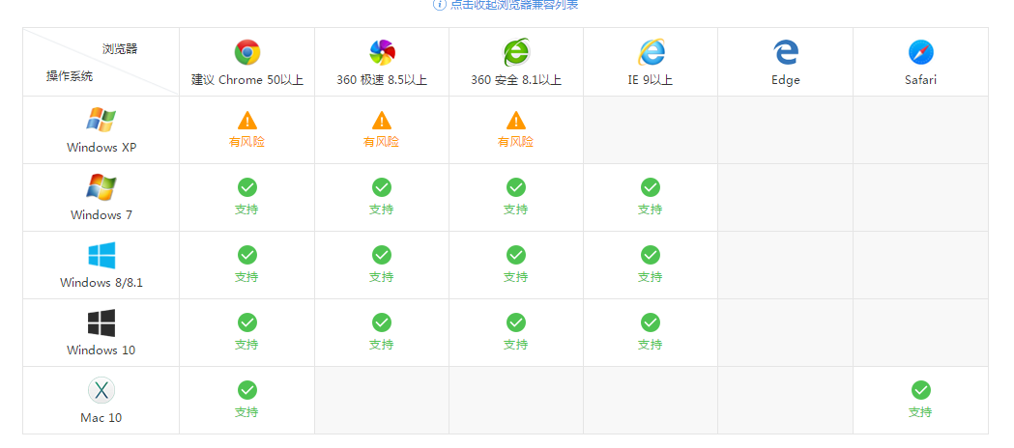
系统支持的操作系统和浏览器列表，如下图：
推荐使用Chrome浏览器或者360极速浏览器，能很好地满足新型网站对浏览器的要求。

进入应用
- 输入系统网址（https://yjsehall.shupl.edu.cn/），进入如下页面：
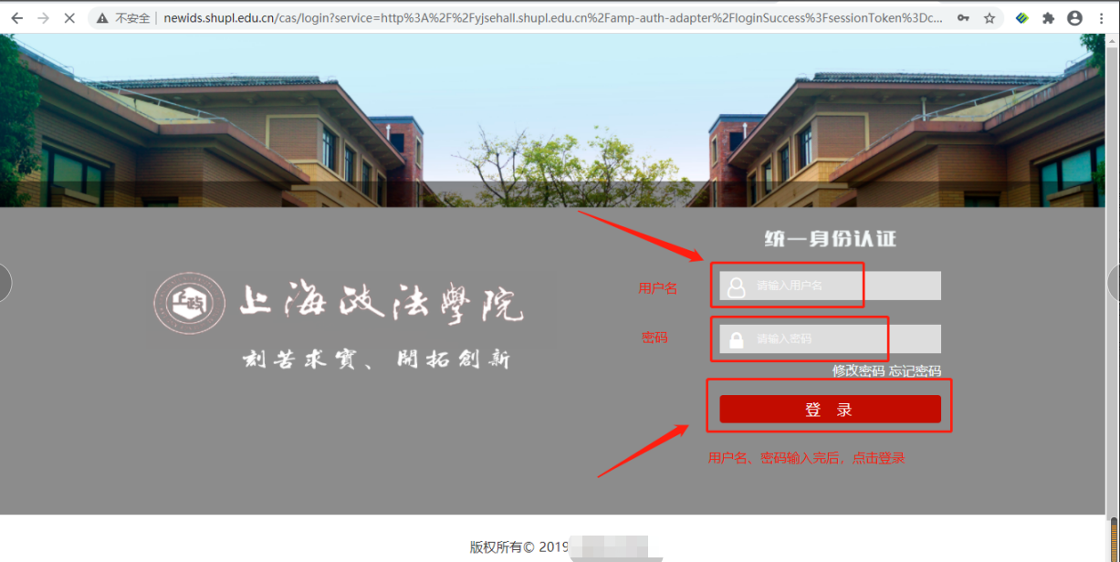
- 输入您职工号和密码，点击登录，进入如下界面（此界面是超管界面，根据角色划分，此界面略有不同）：
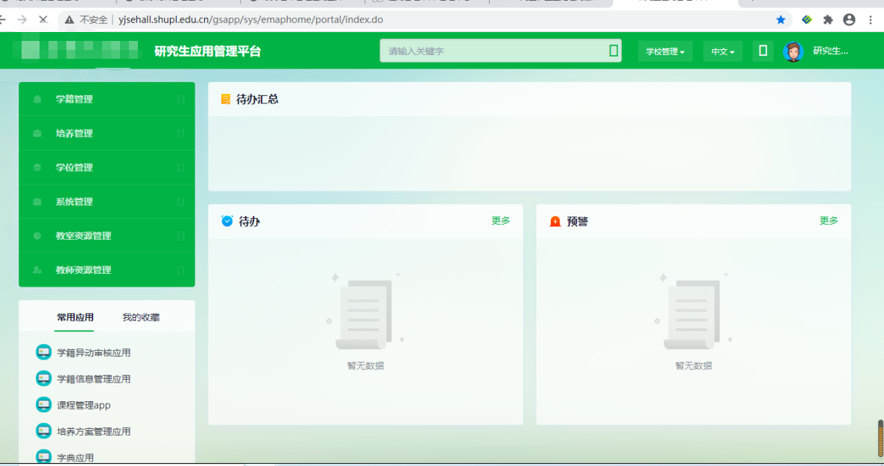

分委会管理应用
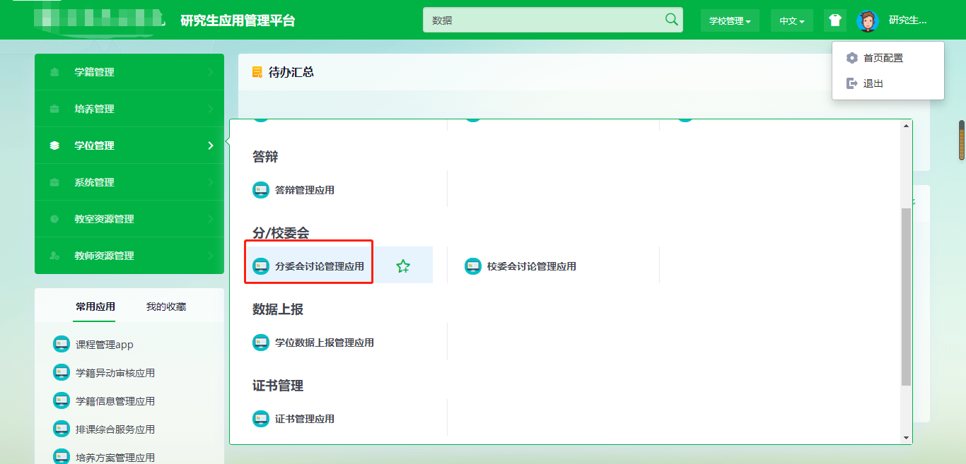
- 维护时间设置
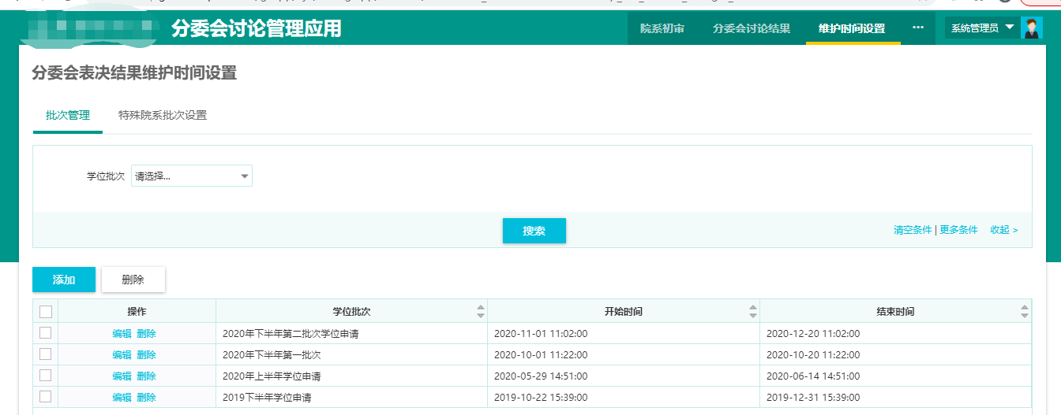
- 院系初审：
注：该菜单主要是确认一下进入分委会名单资格的确认。可通过操作区的重点讨论或者+重点讨论名单设置来单独设置需要重点讨论的对象
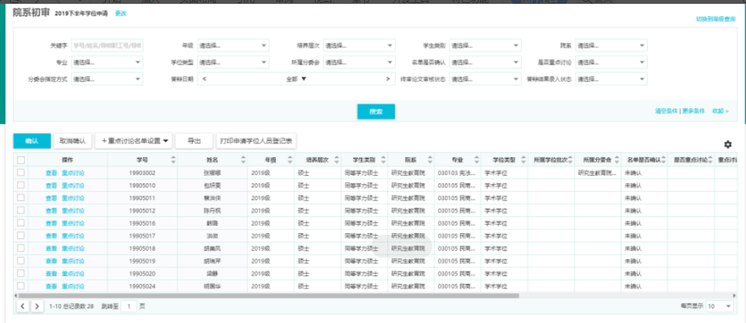
- 分委会讨论结果
说明：该菜单主要是维护分委会的讨论结果，是否授予学位等。
取消确认是重新录入结果，取消上会是回退到院系初审名单资格确认前。
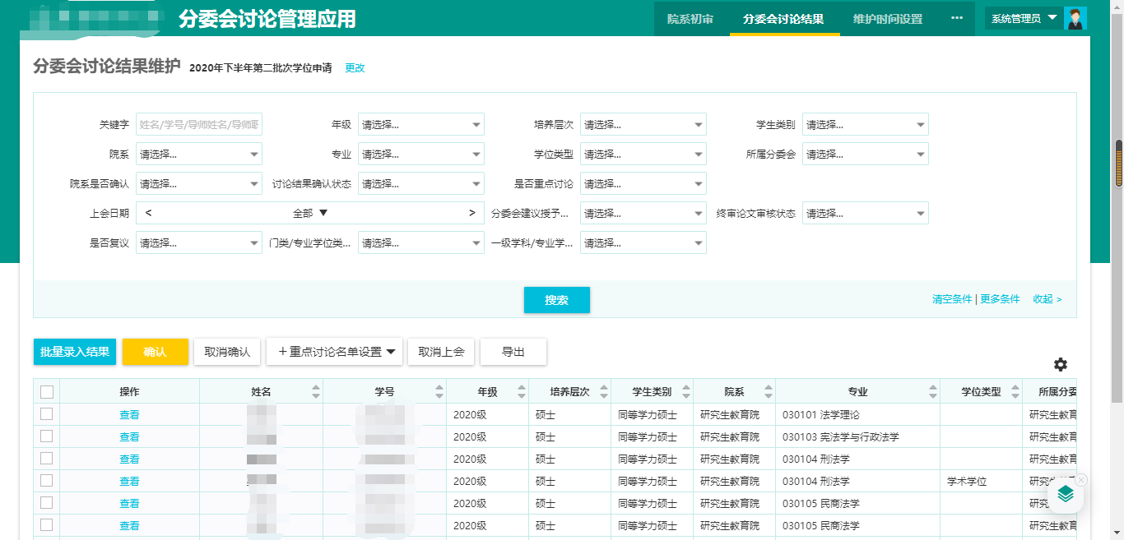
- 批量录入结果：
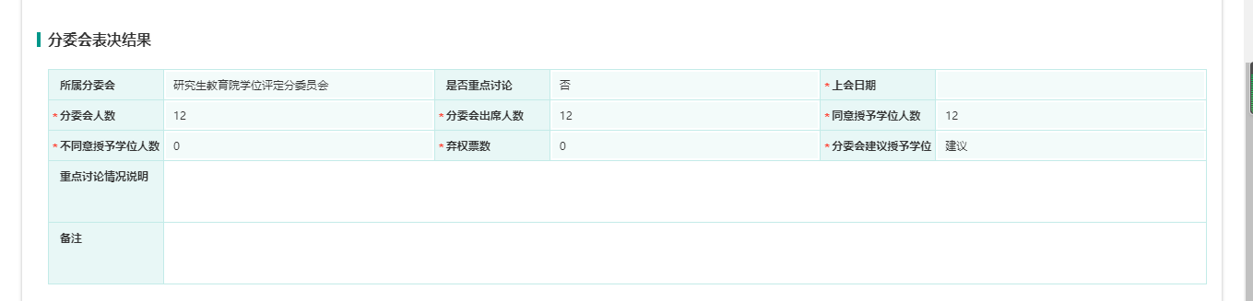
- 确认：
分会讨论结果录入完后，必须点击确认后才会正式生效
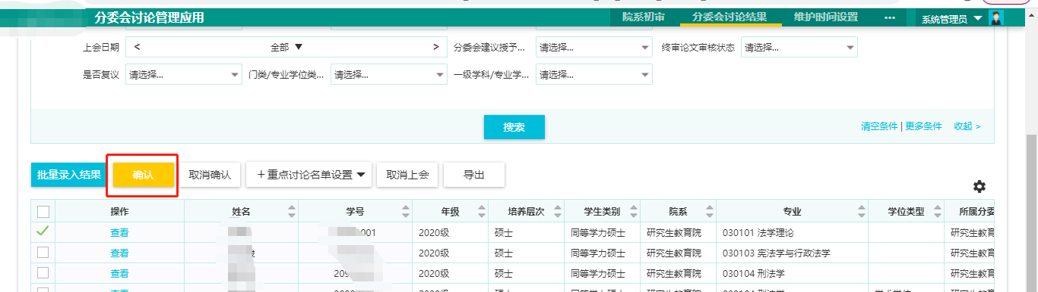
- 重点讨论名单设置：
